[南昌大学第一附属医院神经内科徐仁伵团队的研究成果被指图像重复，涉及多篇论文](https://mp.weixin.qq.com/s?__biz=Mzk3NTEwMTE3OA==&mid=2247484799&idx=1&sn=9eb309e65f7f8646f2761dbe3a595ce6&chksm=c5157825cb2b50fcafb518b16cc82df1c264c8b87741dbfd4241123e590555bcc0c45e27b3ff&scene=126&sessionid=1742317402)

[学术荟萃](javascript:void(0);)2025-03-18 02:59:00山东

**Part.1**



**论文简介**

**标题： Juglanin ameliorates LPS-induced neuroinflammation in animal models of Parkinson’s disease and cell culture via inactivating TLR4/NF-κB pathway**

**日期：**2017年11月8日

**单位与作者：**

南昌大学第一附属医院神经内科Renshi Xu(通讯作者 音译 徐仁伵)

南昌大学医学部Fangxue Zhang

**期刊：*Biomedicine & pharmacotherapy***

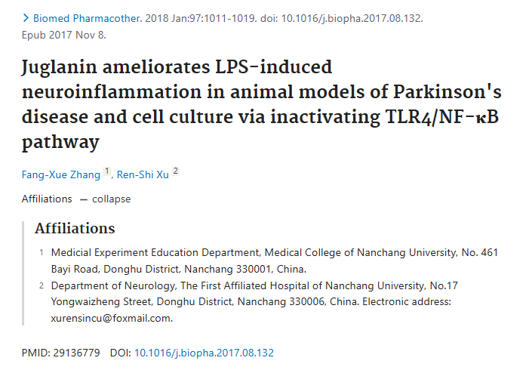

**Part.2**



**图像重复问题**

**#1 图1F出现Li et al.2018的论文中。**

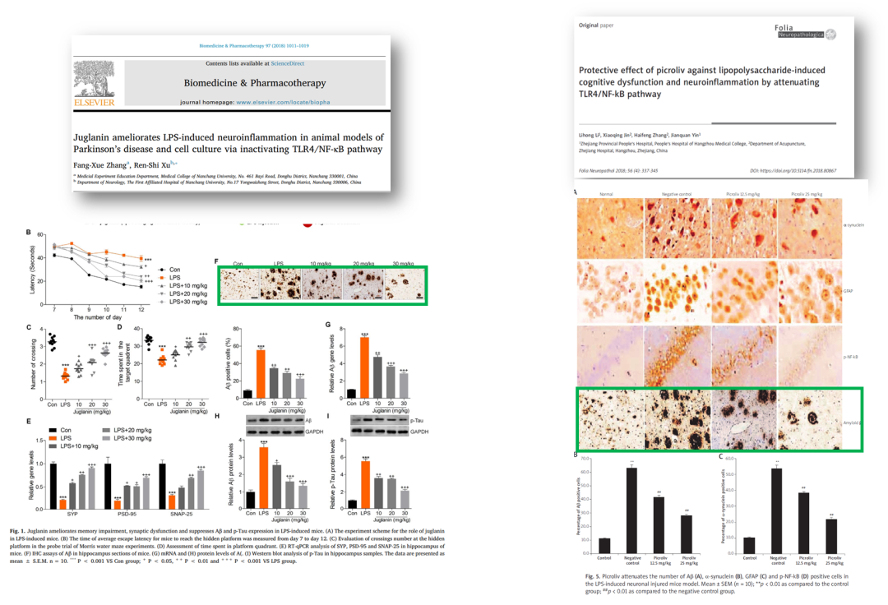

**#2 图2出现Li et al.2018的论文中。**

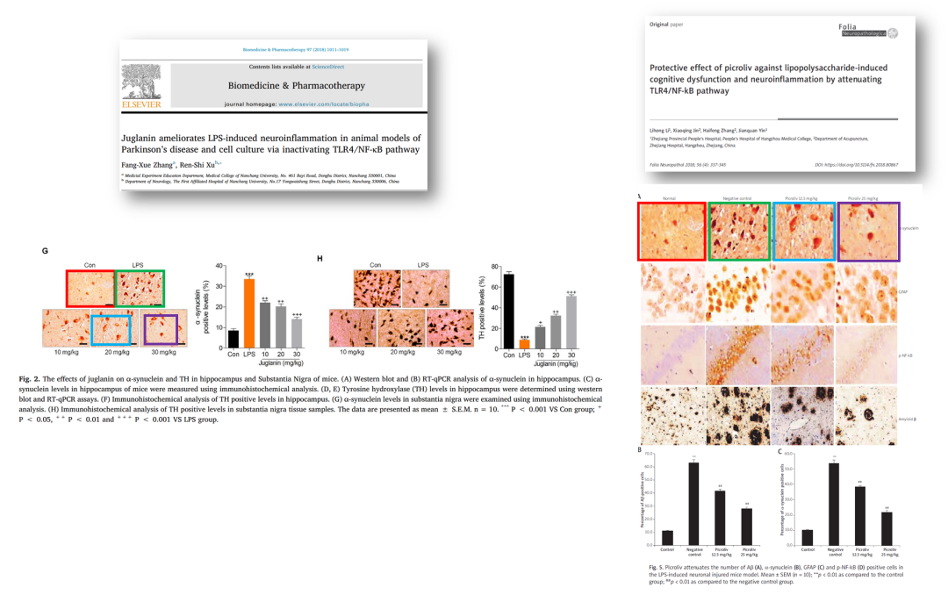

**#3 图2G中的三张图像也出现在2016年由无关作者撰写的一篇论文中。**

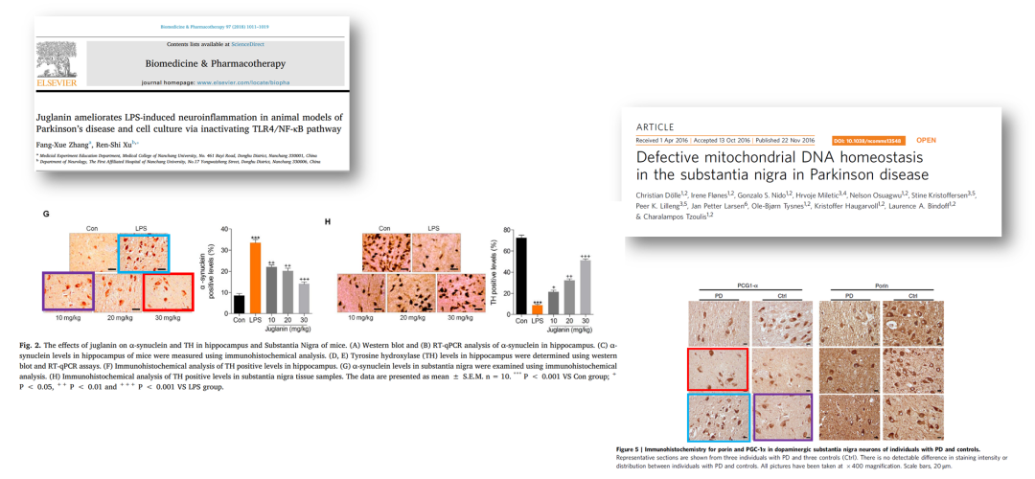

**参考信息：**

https://pubpeer.com/publications/519BF2B78D4369244E2EDCA1A951FE#1

https://www.sciencedirect.com/science/article/abs/pii/S2352492820324661?via%3Dihub